Консультация для родителей
«Игры с фасолью для наших детишек»

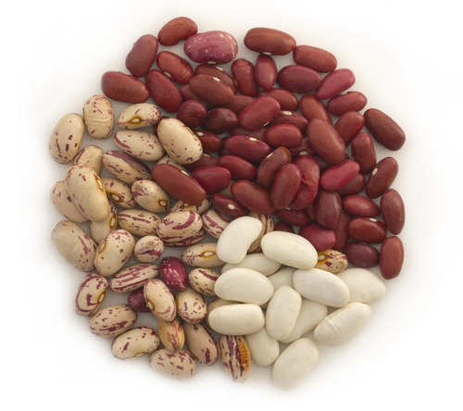

Развитие мелкой моторики у детей – это длительный беспрерывный процесс, в ходе которого ребёнок познает мир, начинает с ним общаться, набирается ловкости и даже начинает говорить. Мелкая моторика является скоординированной работой мышечной, костной и нервной систем организма.
Наукой доказано существование связи между развитием мелкой моторики и логическим мышлением, памятью, интеллектом и речью у детей. Поэтому специалисты рекомендуют развивать мелкую моторику с самого раннего возраста.
Наш соотечественник и педагог В. Сухомлинский писал: «Ум ребёнка находится на кончиках его пальцев».
«Готовить глаз к видению, руку - к действию и душу к чувствованию», - были слова
М. Монтессори.
А известный немецкий учёный Э. Кант называл руки видимой частью полушарий головного мозга.
Рука имеет самое большое представительство в коре головного мозга. Пальчиковые игры - хорошие помощники и к подготовке руки к письму. Благодаря пальчиковым играм ребёнок получает разнообразные сенсорные впечатления, у него развивается внимательность и способность сосредоточиться.
Развивать мелкую моторику рукам помогают игры с крупами. В данном случае предложены игры с фасолью.

Игры с фасолью.
Развивающие игры с фасолью выручат маму тогда, когда необходимо готовить обед или ужин. Ребенка нужно чем-то отвлечь, занять, а помогут это сделать развивающие игры с фасолью.
Чем занять ребенка, когда мама на кухне? Правильно, необходимо дать ему что-то интересное и занимательное. Фасоль придет вам на помощь. Игры с крупами очень полезное и увлекательное занятие. Упражнения с крупами развивают у ребенка не только мелкую моторику, но тактильные ощущения. Перебирая пальчиками крупу, ребенок стимулирует нервные окончания на кончиках пальцев, тем самым совершенствуются тонкие движения пальцев рук. Установлено, что уровень развития речи находится в прямой зависимости от степени сформированности тонких движений пальцев. То есть, формирование речи совершается под влиянием импульсов, идущих от рук. Чем лучше развиты пальчики, тем быстрее и лучше ребенок заговорит.
1. Насыпаем. Возьмите несколько тарелочек или других емкостей. Пусть ребенок насыпает крупу в тарелки. Он может делать это как пальчиками, так и с помощью ложки. Обратите внимание малыша на то, что в одной тарелке много крупы, в другой – мало, в третьей – ничего нет. Сравнивайте количество: больше, меньше, одинаково
2. Дождик. Пересыпайте крупу из одной тарелки в другую. Когда пересыпаете, покажите ребенку, что можно поднимать тарелку выше и ниже. Послушайте, как она шумит. Поиграйте в игру «Дождик»: пусть ребенок наберет в горсть крупу, поднимет ручку и высыпает крупу, имитируя то, как капает дождик. Для данной игры лучше взять фасоль или горох, чтобы ее легче было убирать.
3. Дорожки. Из фасоли можно делать дорожки – короткую и длинную, выкладывать различные рисунки – геометрические фигуры, буквы, домки и т. д.
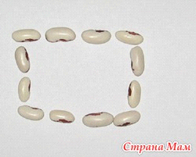
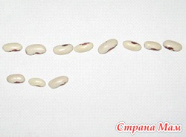
4. Считаем. Разложите фасоль по тарелочкам. Посадите различных животных возле каждой. Теперь посчитайте, всем ли хватит «конфет»? Посчитайте, у кого сколько. Где больше, где меньше?
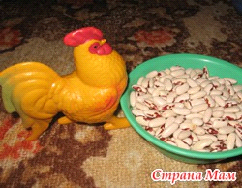

5. Заполняем формочки. Возьмите любые формочки (у нас были формочки для пластилина), поставьте их на ровную поверхность и предложите ребенку заполнить их внутри крупой.
6. Игры с пинцетом. Дайте малышу пинцет и предложите ему захватывать им фасолины. Это не совсем просто, но мой ребенок в 2 года легко выполняет это упражнение. Эта игра развивает усидчивость, ну и моторику, естественно.

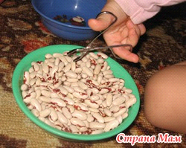

7. Колодец. Возьмите любую пластиковую бутылку. Скажите ребенку, что это колодец, который совсем опустел, в нем уже нет воды. А наш мишка очень хочет пить. Помогите мишке наполнить колодец. Берите крупу и ручками насыпайте в узкое горлышко бутылки.
8. Уборка. В эту игру мы играем, когда я вижу, что ребенок устал. Возьмите машину (у нас обычно это трактор или экскаватор). Так как сейчас зима, то ребенок сказал, что наша фасоль – это снег, который нападал на улицу. Теперь его нужно убрать. Трактор сгребает все в кучу, экскаватор набирает полный ковш и высыпает содержимое в тарелку. В общем, и сами играем, и маме помогаем.
9. ИГРА «УГОСТИМ КОЛОБКА ВИТАМИНКАМИ»
ЦЕЛЬ: развитие мелкой моторики и тактильной чувствительности.
СРЕДСТВА: 2-е пластиковые баночки с крышками, фасоль.
ИЗГОТОВЛЕНИЕ ПОСОБИЯ:
1. Берём 2-е пластиковые баночки с крышками.
2. На одной из крышек изображаем колобка с помощью аппликации из самоклеящейся плёнки.

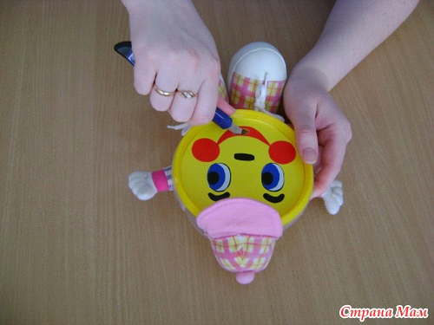
3. От старой мягкой игрушки отрезаем ноги, руки. Обрабатываем у них края с помощью иголки и нитки. В одной из баночек делаем отверстия небольшого размера для рук и ног. Вставляем в них готовые детали. Приклеиваем на голову кепку.
4. Делаем отверстие во рту колобка.
5. Во вторую баночку насыпаем фасоль.
АЛГОРИТМ ПРОВЕДЕНИЯ:
Воспитатель сообщает детям, что фасоль-это витаминки для колобка. Дети с удовольствием угощают колобка витаминками. Берут по одному семени фасоли (по одной витаминке) и кладут в отверстие рта.
10. ИГРА «НАСТРОЕНИЕ КОЛОБКА»
ЦЕЛЬ: формирование умения выражать эмоции, развитие мелкой моторики.
СРЕДСТВА: персонаж колобок; карточки с пиктограммами: радость, грусть, удивление; фасоль.
АЛГОРИТМ ПРОВЕДЕНИЯ:
- Ребята, когда колобок был голодный, какое настроение у него было? (грустное)
- А когда он увидел, сколько у нас для него угощения, что с колобком произошло? (он удивился)
- Когда колобок наелся, какое настроение у него стало? (весёлое)
- Перед вами лежат карточки с изображением частей лица колобка. Попробуйте выложить из фасоли рот, чтобы получилась эмоции грусти, радости и удивления.

Ребята, изобразите эмоции грусти, удивления и радости на своём лице /дети с помощью
мимики лица изображают эти эмоции/.

11. ИГРОВОЕ УПРАЖНЕНИЕ «РИСОВАНИЕ ФАСОЛЬЮ»
ЦЕЛЬ: развитие познавательного интереса через обогащение чувственного опыта детей.
ЗАДАЧИ: развивать мелкую моторику рук, тактильную чувствительность и воображение.
СРЕДСТВА: персонаж колобок; фасоль; схемы предметов; основа - коврики прямоугольной формы.
АЛГОРИТМ ПРОВЕДЕНИЯ:
Воспитатель предлагает для колобка «нарисовать» с помощью фасоли предметы, например: воздушный шарик, лесенку, солнышко, флажок, ёлочку /дети, используя схемы, выкладывают предмет/.
Колобок хвалит детей.

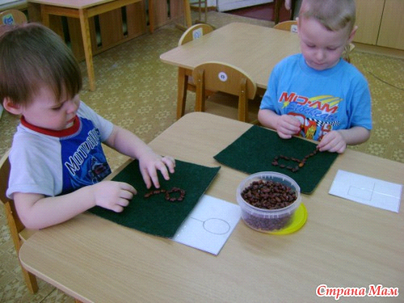

12. ИГРА «ВОЛШЕБНЫЕ МЕШОЧКИ»
ЦЕЛЬ: развитие интеллектуальной сферы и познавательного интереса через обогащение чувственного опыта детей.
ЗАДАЧИ: развивать мелкую моторику рук, тактильную чувствительность, закреплять понятия «много», «один».
СРЕДСТВА: персонаж колобок, три воздушных шарика («Волшебные мешочки», фасоль, поднос.
АЛГОРИТМ ПРОВЕДЕНИЯ:
- Ребята, колобок хочет поиграть с вами в прятки. Он спрятал в шарики разное количество семян фасоли. Давайте найдём фасоль? /давайте/
- Ребята, покажите шарик, в котором спряталось одно семя фасоли.
- А в каком шарике спряталось много семян?
- Давайте найдём шарик, где нет ни одной.
/дети ощупывают шарики тактильным методом, находят фасоль и отвечают, какое количество фасоли в каком шарике спряталось /
Колобок хвалит детей за находчивость и ловкость.
13. ИГРА «ПРЯТКИ»
ЦЕЛЬ: непроизвольное осуществление массажа пальчиков.
ЗАДАЧИ: развивать мелкую моторику рук, тактильные ощущения.
СРЕДСТВА: персонаж колобок, миска с фасолью, фигурки из киндер-сюрпризов или пуговицы.
АЛГОРИТМ ПРОВЕДЕНИЯ:
Воспитатель предлагает детям опять поиграть с колобком в прятки. Колобок «прячет» в миске с крупой фигурки, а дети их отыскивают с помощью рук.
14. ИГРА «ВОЛШЕБНОЕ СИТО»
ЦЕЛЬ: развитие интеллектуальной сферы и познавательного интереса через обогащение чувственного опыта детей.
ЗАДАЧИ: развивать мелкую моторику рук; аккуратность.
СРЕДСТВА: персонаж колобок, миска с крупой (фасоль и манка, сито с ручкой, 2-е чашки.
АЛГОРИТМ ПРОВЕДЕНИЯ:
- Ребята, колобок нечаянно перемешал в миске два вида крупы: манку и фасоль и просит нас помочь ему разобрать их в разные чашки.
- Поможем колобку? (да)
- Как же выбрать из миски фасоль? (с помощью пальцев рук)
/дети пробуют разделить крупу вручную/
- Ребята, какая это кропотливая работа! Я знаю, что делать. Нам поможет сито.
/воспитатель показывает детям, как при помощи сита отделить одну крупу от другой. Воспитатель объясняет, почему так получается, насыпав сначала чистую манку, а потом фасоль. Дети пробуют проделать манипуляции самостоятельно. Просеянную фасоль пересыпают в приготовленную чашку/
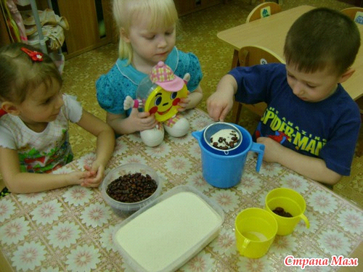

- Ну, вот, какие вы молодцы.
Колобок благодарит вас
за помощь.

15. «Какой формы?»
Игры с крупами развивают тактильные ощущения. Положите фасоль в чашку. Дайте ребенку чашку с крупой, пусть он перебирает фасолинки пальчиками. Скажите, что фасоль гладкая, овальная, прохладная, фасоль можно сыпать. Пусть ребенок пересыпает фасоль из ладошки в чашки.
С ребенком постарше усложняем занятие. Стимулируем его к более подробному и детальному описанию наводящими вопросами: «Крупа какая? Сыпучая? Гладкая? Шершавая? Прохладная? Круглая?»
Когда ребенок усвоит название круп и сможет соотносить форму с содержанием, усложните условия игры. Поместите несколько видов крупы в непрозрачные чашечки, или полотняные мешочки. Добавьте к фасоли другие знакомые крупы. Попросите ребенка на ощупь распознавать крупы, их названия. Пусть он постарается описать их.
16. «Дождик». Покажите ребенку, что фасоль можно сыпать. Пусть ребенок сыпет фасоль, подняв руку над чашкой. Получается дождик из фасоли. Обратите внимание ребенка, что звук громкий и звонкий.
«Раз фасолька, два фасолька».
- Соедините 2 вида фасоли в одну чашку. Попросите ребенка разложить фасоль в разные чашки – белую в одну, а темную – в другую.
17. При помощи игры с фасолью можно изучать такие понятия как много, мало, одинаково.
С ребенком постарше можно играть в игры на счет. Попросите ребенка в одну чашку положить 2 фасолинки, в другую 3, а в третью чашку 2 белых и 3 темных. Так вы будите развивать в малыше мелкую моторику, а заодно и изучать счет.

18.«Сыпем, сыпем».
Пусть ребенок рассыпает фасоль в разные чашки – это можно делать при помощи маленькой ложечки или руками, пальчиками. Пусть угостит курочку или петушка фасолью.
Дайте ребенку маленькую бутылку, пусть он пальчиками или ложечкой накладывает туда фасоль. Потрясите бутылкой, получилась погремушка! Звук какой? Громкий!
19.«Фигуры».
Постройте из фасоли дорожку для зайки или для другого персонажа.
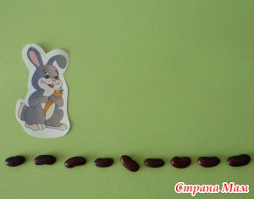

- А можно одну дорожку построить длинную, а другую короткую.

